Технологическая карта внеклассного мероприятия по математике во 2 «Б» классе
Тема: Миром управляют числа
Цель занятия: формировать представление о взаимосвязи числа с окружающим миром.
Задачи:
Образовательные:
- Показать связь математики с другими предметами: окружающим миром, музыкой, литературным чтением;
- Повышать интеллектуального и культурного уровня, расширение кругозора учеников;
- Совершенствовать вычислительные навыки.
Развивающие:
- Развивать справедливость, ответственность, уважение к мнению товарищей;
- Развивать логическое мышление, внимание, память и воображение;
- Развивать познавательную деятельность учащихся.
Воспитательные:
- Способствовать воспитанию коллективизма, сотрудничества, воспитанию уверенности в своих силах;
- Воспитывать стремление к непрерывному совершенствованию своих знаний;
- Воспитывать умение преодолевать учебные трудности.
Планируемые результаты:
Метапредметные:
познавательные: способны понимать учебную задачу, отвечать на вопросы, обобщать собственное представление, устанавливать причинно- следственные связи;
регулятивные: оценивают свои достижения на занятии; выполнять задания в соответствии с поставленной целью, отвечать на конкретные вопросы;
коммуникативные: слушают собеседника и ведут диалог; умеют вступать в речевое общение.
Личностные:
-повысить интерес учащихся к математике;
- проявлять готовность и способность к саморазвитию;
- проявлять доброжелательность и отзывчивость.
Формы работы: работа в парах, групповая, фронтальная
Оборудование: ноутбук, проектор, экран, презентация, жетоны, рабочие листы с пословицами.
Ход внеурочного занятия:
Этапы | Деятельность учителя | Деятельность ученика | УУД
Вступительный этап | Прежде чем начать наше внеклассное занятие, давайте создадим себе и друг другу хорошее настроение. А хорошее настроение начинается с улыбки. Поприветствуем гостей.  -Ребята, посмотрите, что на доске? (выставка цифр)  -При помощи цифр мы можем записывать числа.  -А знаете ли вы, ребята, что математика стала наукой только с появлением числа? Ведь поначалу люди не знали ничего о числах и обходились без счёта.  -Как вы думаете, как раньше люди обходились без счёта?  -Да. Вы правы в те далёкие времена, когда человек хотел сказать, например, что у него 5 предметов, он говорил так: «Столько же, сколько пальцев на руке». И только по прошествии очень долгого времени люди пришли к пониманию того, что различные группы предметов- «5 пальцев», «5 яблок», «5 домов» – имеют общее свойство: одинаковую численность, которую можно выразить с помощью понятия «5». Так появились числа. Но прошло ещё много(протянуть) времени, прежде чем люди научились записывать числа цифрами на бумаге  Давайте прочитаем диаграмму слова Пифагора и это будем темой нашего занятия  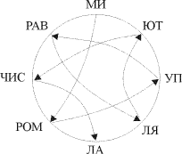  -Скажите, как вы понимаете эту фразу? Значит, какую работу выполним на нашем занятии? | Приветствуют учителя, гостей  Цифры, числа  -Люди считали на пальцах, на палочках, на камушках.  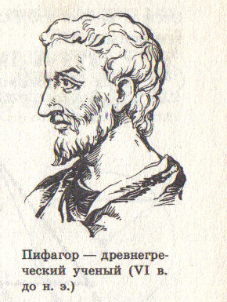  - Один из величайших греческих математиков древности Пифагор, считал, что числа очень важны в жизни людей.  -Миром управляют числа.  Приводят примеры из жизни, где встречаются числа  Определяют цель и задачи занятия | Личностные: формировать дисциплинированность, внимательность, трудолюбие и упорство в достижении поставленных целей.
Основной этап | (звучит музыка) Итак черный квадрат в студию  Разгадаем тайны нашего черного квадрата  1. Игра.  Все мы любим играть. А с чего начинается любая игра? (считалочки). Верно, с расчета, подсчета. Дальше ведет счет в игре.  Предлагаю вам игру«Да-нет»  1. В алфавите 36 букв. (Нет, 33.)  2. В математике 9 цифр. (Нет, 10.)  3.Чертова дюжина — это 13. (Да)  5. В шахматах 32 фигуры. (Да)  6. Полтинник — это 50. (Да)  7. В сутках 48 часов. (Нет, 24.)  8.Согласно пословице, надо 3 раза примерить, потом отрезать. (Нет, 7раз.)  9. Минимальное количество голов у Змея Горыныча — 3. (Да)  10. У снежинки 8 лучей. (Нет, 6.)  11. У паука 6 ног. (Нет, 8)  12. Мы живем в 20 веке. (Нет, в 21.)  - Игра «Собери пазл»  - сколько частей? (4) Соберите фигуру, связанную с числом 4  2. Литературное чтение  Творчество русского народа очень тесно связано с математикой. Вы, наверное, знаете, что в старину некоторые числа люди даже наделяли магическими свойствами.  Вспомните, какое число считается в народе несчастливым?  -назовите сказки, сказочных героев в названии, которых встречаются числа  - работа в группах (рабочий лист: вставляют в пословицы пропущенные числа)  Допишите пропущенные числа в пословицы.  1. Лук от ____ недуг.  2. Не имей ____ рублей, а имей ____ друзей.  3. _____ пятниц на неделе.  4. _____ раз отмерь, ___ раз отрежь.  5. Старый друг лучше ____ новых.  6. Лучше ____ раз увидеть, чем ____ раз услышать.  7. От горшка ___ вершка.  8. Без ____ уголов изба не рубится.  Разгадывание ребусов (презентация)  3. Окружающий мир  А знаете ли вы, что даже такая науки, как геогафия, экология, биология,которые изучают природу, взаимосвязь живых существ с окружающей средой и человеком, очень тесно связана с математикой? Ведь во всем нужны числовые подсчеты.  Сколько материков на земле?  Сколько литров воды требуется человеку в день?  Сколько ног у паука?  Когда мы отмечаем День Космонавтики?  Сколько планет Солнечной системы  (отвечают на вопросы, решают у доски примеры, переворачивая рисунки)  4. Музыка.  Да, да, числа в музыке. Именно музыка соединяет две вещи высокие чувства и математический расчет. Благодаря математическому расчету мы слышим высокие и низкие звуки, протяжное и отрывистое звучание.  - Сколько исполнителей в дуэте?(2)  - В музыке сколько нот?(7)  - как называют группу исполнителей из трех человек? (трио)  - Знаете ли вы песни с числами или о числах?  Музыка Дважды два четыре (сл Пляцковского, мыз Шаинского) | (ученик вносит черный квадрат)  Василий Александрович Сухомлинский –советский педагог, писатель, сказал:  «Игра – это искра, зажигающая огонек пытливости и любознательности».  - отвечают да – нет(верный ответ)  - работа в парах(собирают квадрат)  (ученик)  Ученый, поэт, филолог- Михаил Ломоносов говорил :«Математику уже затем учить надо,  что она ум в порядок приводит». Я считаю, что это верные слова.  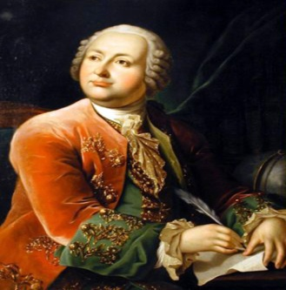  - называют сказки и сказочных героев, в названии, которых встречаются числа  - работа в группах( вставляют числа в пословицы и поговорки)  - работа в парах  Галилео Галилей – астроном, физик.  (портрет) 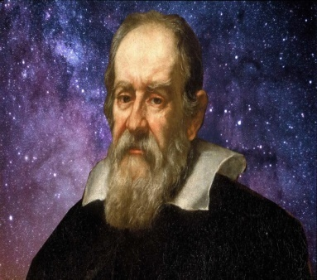  “Математика – это язык , на котором говорит природа”.  6, проводят вычисления, вместо условных обозначений вставляют числа  2л, 8 ног,12 апр,8 планет  Петр Ильич Чайковский- великий русский композитор о математике: «Если бы в математике не было красоты, то, наверное, не было бы и самой математики. Иначе какая тогда сила притягивала бы к этой нелёгкой науке крупнейших гениев человечества?» | Предметные УУД:  Развитие внимания, самостоятельности суждений, познавательной активности детей;  Познавательные УУД:  умение воспринимать и анализировать информацию;  Коммуникативные УУД:  участвовать в работе в классе, уметь вести продуктивный диалог;  Предметные УУД:  Развитие внимания, самостоятельности суждений, познавательной активности детей;  Расширение и закрепление знаний обучающихся о магическом квадрате;  Познавательные УУД:  умение воспринимать и анализировать информацию;  Коммуникативные УУД:  участвовать в работе группы, уметь вести продуктивный диалог, договариваться друг с другом;  Личностные: формировать дисциплинированность, внимательность, трудолюбие и упорство в достижении поставленных целей.
   | игры
  ОКРУЖАЮЩИЙ МИР | м | ЛИТЕРАТУРНОЕ ЧТЕНИЕ
   | МУЗЫКА
Заключительный этап.  Подведение итога занятия. Рефлексия | -Вот и подошло к концу наша встреча. Какую работу выполнили? Какая былатема? Какие тайны нам раскрыл квадрат?  - Я уверена, что после выполнения такого количества разнообразных заданий вы стали еще сообразительнее, находчивее, остроумнее, сумели не только проверить, но и углубить свои знания. И надеюсь, что вам было интересно.  - У вас на столах лежат карточки. Если карточку зелёного цвета с 5 -это значит, что наше занятие было познавательным и интересным и у вас всё получилось, если красная 4 – значит, возникли трудности | Математика — царица всех наук» принадлежит известному немецкому учёному XVIII–XIX веков Карлу Фридриху Гауссу. | регулятивные: оценивают свои достижения на занятии; выполнять задания в соответствии с поставленной целью, отвечать на конкретные вопросы;

музыкальные произведения соединяют, на первый взгляд,
несовместимые вещи: высокие чувства и… математический расчёт. Да-да,
именно благодаря математике мы можем услышать высокий и низкий звук,
протяжное и отрывистое звучание, мы можем двигаться вверх и спускаться
вниз по ступенькам звукоряда, пропевая гамму

